D1C-R300-13-840-035S

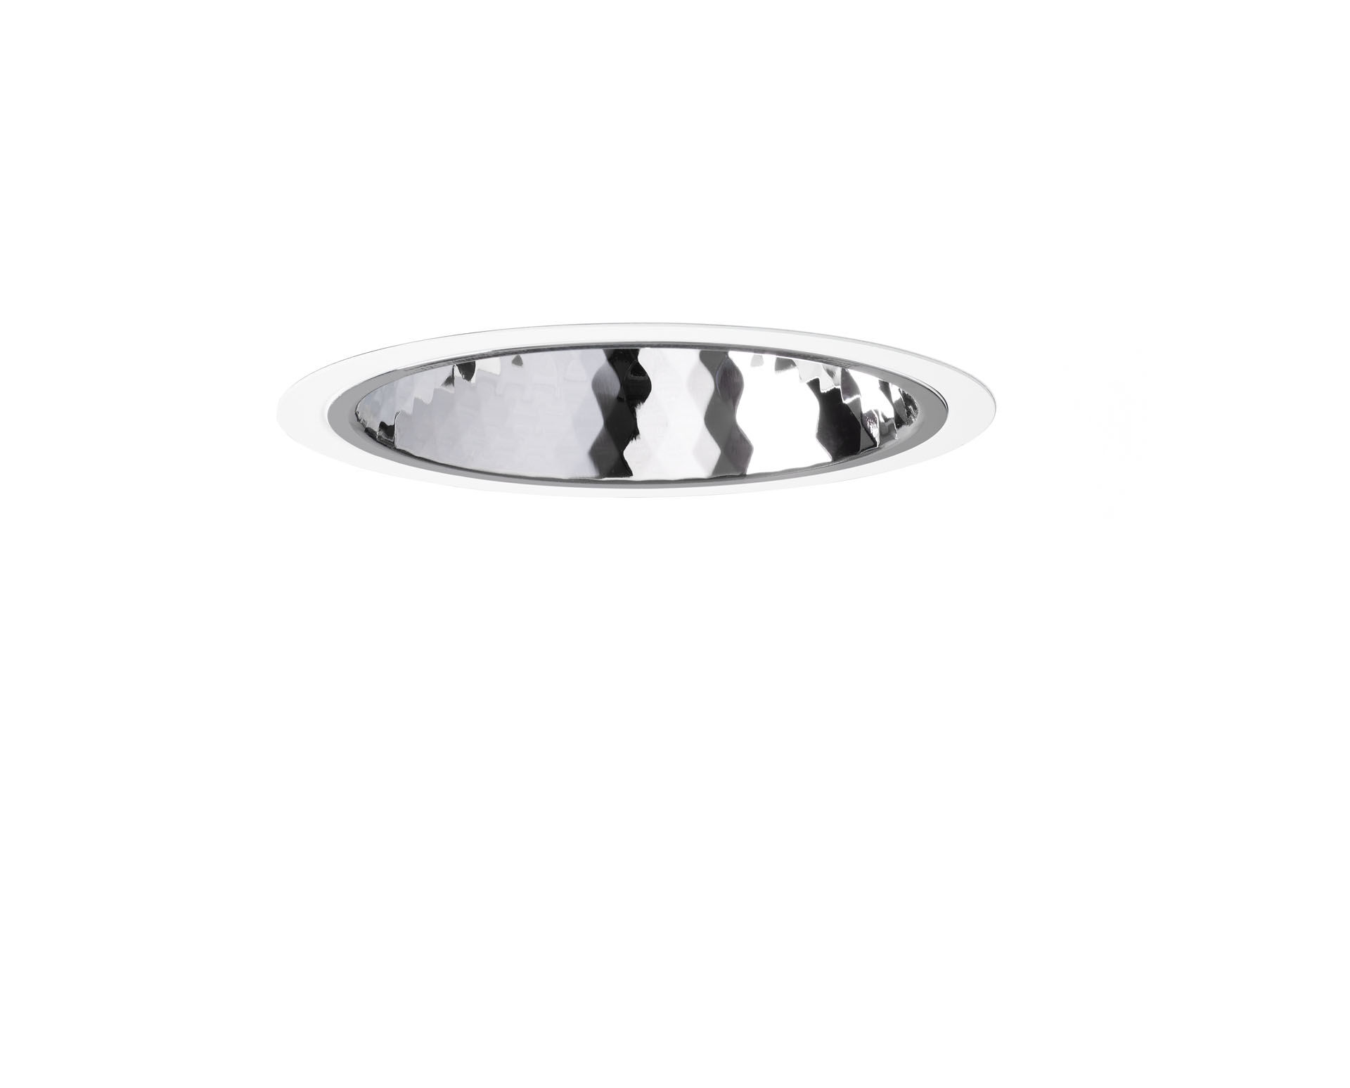
Downlights encastrés avec réflecteur en aluminium. Réflecteur , optique aluminium, brillanté avec facettes à carreaux, distribution lumineuse moyennement extensive . Colerette métal 1 mm, autres RAL disponibles sur demande. Dimensions: Ø 220 mm x 120 mm. individuel rond Découpe plafond: Ø 205 mm. Le réflecteur protège la source lumineuse évitant ainsi l'éblouissement de la source LED. Répartition lumineuse très extensive. Flux lumineux: 3450 lm, Efficacité lumineuse: 138 lm/W. Consommation de courant: 25.0 W, non gradable. Fréquence: 50/60Hz AC. Tension: 220-240V. Classe d'isolation: classe II. Maintien de flux élévé; après 50 000 heures de fonctionnement, le luminaire conserve 95% de son flux lumineux initial. Température de couleur: 4000 K, Rendu des couleurs ra: 80. Tolérance de localisation chromatique (initialement MacAdam): ≤ 3 SDCM. Sécurité photobiologique IEC/TR 62778: RG1. Caisson: aluminium moulé sous pression, RAL9003 - blanc. Degré de protection IP: IP20. Source lumineuse remplaçable (LED uniquement) par un professionnel. Appareil de contrôle remplaçable par un professionnel. Classe d'efficacité énergétique source lumineuse selon directive UE 2019/2015: D. Garantie de 5 ans sur luminaire et driver. Certifications: CE, ENEC. Luminaire avec cablâge sans halogène. Le luminaire a été développé et produit selon la norme EN 60598-1 dans une société certifiée ISO 9001 et ISO 14001.

